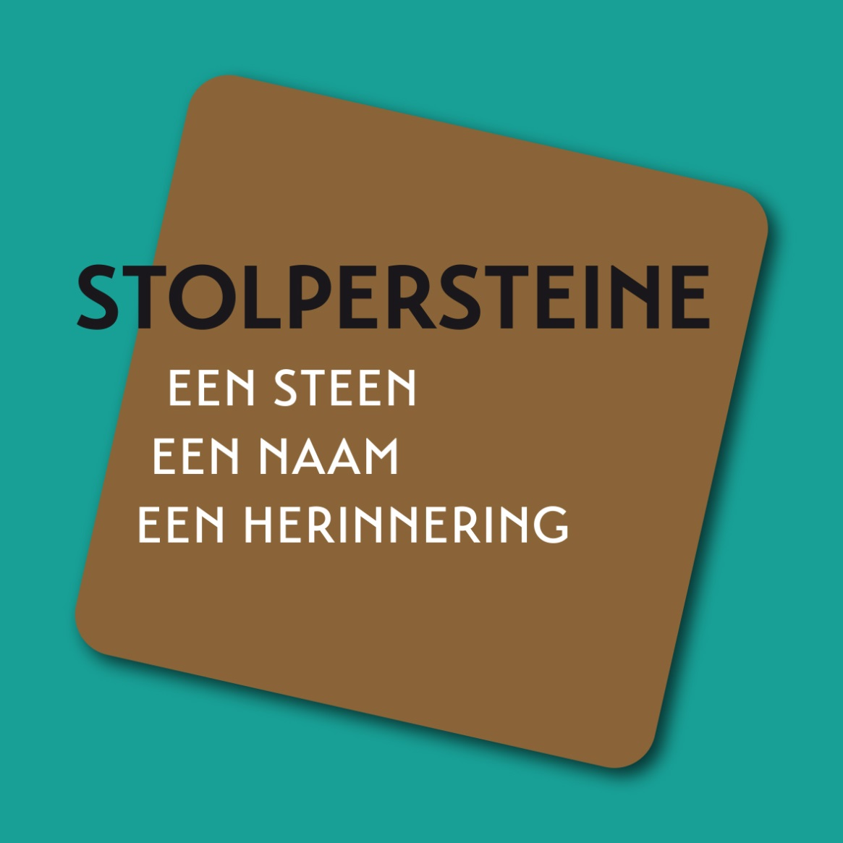

Een educatief project voor het Primair Onderwijs

Inhoudsopgave

Docentenhandleiding 3

Uitgewerkte lessen
Basisles 1 10
Basisles 2 13
Basisles 3 18
Inhoudelijke verdieping les 4 20
Thematische verdieping les 5 23
Thematische verdieping les 6 32

Bijlage Stolpersteine in Pekela 37
Bijlage Format folder bij basisles 3 40

EEN STEEN, EEN NAAM, EEN HERINNERING.

Stolpersteine
Op steeds meer plekken in Nederland verschijnen Stolpersteine in het straatbeeld. In een straat of voor een huis worden stenen met namen geplaatst als duidelijk herkenbare monumenten.
Bedenker van de Stolpersteine is de Duitse kunstenaar Gunter Demnig. Sinds 1994 brengt hij gedenktekens aan in de bestrating voor de huizen van mensen die door de nazi’s zijn verdreven, gedeporteerd, vermoord of tot zelfmoord zijn gedreven. Het gaat hierbij om ALLE slachtoffers van de nazi terreur; Joden, Sinti, Roma, homoseksuelen, Jehova getuigen, euthanasie slachtoffers of politieke personen.

Gunter Demnig noemt de stenen Stolpersteine omdat je erover struikelt met je hoofd en je hart. Je moet buigen om de tekst te kunnen lezen. Op deze manier wil hij de herinnering aan de slachtoffers van het nazi regime zichtbaar en levend houden.
De generatie die de oorlog meegemaakt heeft, zal verdwijnen en hiermee dreigen ook de verhalen en de herinneringen te verdwijnen.
Bij EEN STEEN, EEN NAAM, EEN HERINNERING is het doel de verhalen achter de Groningse Stolpersteine te bewaren en op deze manier de herinnering te bewaken.

Doelgroep
Het project EEN STEEN, EEN NAAM, EEN HERINNERING is speciaal geschikt gemaakt voor leerlingen van scholen uit groep 7 en 8 van het Primair onderwijs en sluit aan bij de kerndoelen.
Het lesmateriaal past binnen het leergebied Oriëntatie op jezelf en de wereld. Hierbij komen specifiek de volgende kerndoelen naar voren:
51. De leerlingen leren gebruik te maken van eenvoudige historische bronnen en ze leren aanduidingen van tijd en tijdsindelingen te hanteren.
52. De leerlingen leren over kenmerkende aspecten van de wereldoorlogen en Holocaust.
55. De leerlingen leren op eigen werk en dat van anderen te reflecteren.
56. De leerlingen verwerven enige kennis over en krijgen waardering voor aspecten van cultureel erfgoed.

Omdat het onderwijs zichzelf ten doel stelt dat kinderen zich oriënteren op de samenleving waarin zij opgroeien, is er geen beter middel dan hierbij gebruik te maken van de eigen directe omgeving.
De eigen omgeving leent zich er bij uitstek voor om, zowel in als buiten de school, onderzoek te doen. Dit kan onderzoek zijn op sociaal, politiek, economisch of maatschappelijk gebied maar kan ook gaan over kunst, cultuur of historische zaken.
Naast het feit dat de omgeving als middel kan worden gezien om iets te leren over de wereld, kan het lesgeven over erfgoed ook een doel op zich zijn.
Het zich bewust worden van de geschiedenis van de directe omgeving en de mensen die hierin leven én het leren respecteren van de eigen geschiedenis kan alleen gestimuleerd worden door leerlingen hiermee te confronteren. Het is de bedoeling dat de omgeving zowel als middel, als ook als doel gebuikt wordt. De leerlingen leven zich in, in personen uit de eigen omgeving en door zich te verdiepen in verhalen over deze mensen en omstandigheden uit de eigen omgeving zal geprobeerd worden de oorlogsgeschiedenis een gezicht te geven en tastbaar te maken.

Als voorkennis wordt verwacht dat de leerlingen op de hoogte zijn van de informatie uit het geschiedenisboek over de Tweede Wereldoorlog.

Leerdoelen
Het project heeft zowel vakspecifieke als algemene leerdoelen:
- leerlingen leren door de Tweede Wereldoorlog te personifiëren en welke grote gevolgen de oolog in hun eigen omgeving heeft gehad;
- leerlingen leren de geschiedenis van hun eigen omgeving waarderen;
- leerlingen leren doelgericht kijken, luisteren en vragen stellen;
- leerlingen leren dat gebeurtenissen uit het verleden invloed kunnen hebben op het leven van nu;
- leerlingen worden gestimuleerd tot onderzoek door ‘doe’ en ‘denk’ opdrachten;
- leerlingen leren samenwerken binnen een opdracht;
- leerlingen leren onderzoek verwerken tot informatie voor derden.

Opzet Lesmateriaal
Het lesmateriaal bestaat uit drie basislessen specifiek over de Stolpersteine en drie verdiepingslessen:
- Een inhoudelijke verdiepingsles waarbij leerlingen onderzoek doen naar de redenen van terreur tegen de mensen in de eigen omgeving. Dit heeft vaak te maken met de grotere oorlogsthema’s. Jodenvervolging, April-Mei stakingen of Collaboratie en verzet.
- Een thematische verdiepingsles over de werking van het geheugen waarmee wij verhalen herinneren of vergeten.
- Een thematische verdiepingsles waarbij leerlingen interviews leren doen én deze verwerken

Basisles 1: Stolpersteine in de eigen omgeving

Met behulp van de films en verhalen op de website www.hetverhaalvangroningen.nl doen de
leerlingen onderzoek naar de Stolpersteine in de eigen omgeving.

Tijdsduur | 1 uur
Opzet | De leerlingen werken in duo’s of alleen.  De leerlingen maken met behulp van de website  www.hetverhaalvangroningen.nl de opdrachten bij les 1. De opdrachten gaan  over de Stolpersteine in de eigen omgeving, de verhalen van de Stolpersteine  en de redenen waarom er Stolpersteine worden opgericht.  De antwoorden worden gezamenlijk besproken.
Leerdoel | Doel van deze les is om de leerlingen kennis te laten maken met de Stolpersteine in de eigen omgeving. Hoeveel Stolpersteine zijn er, wie waren de mensen achter de stenen en wat waren hun verhalen.

Basisles 2: Wie krijgt wel een Stolperstein en wie niet? - dilemma’s

Er zijn veel slachtoffers van het nazi- regime. Toch is er niet voor ieder slachtoffer een Stolperstein geplaatst. Wie bepaalt of er wel of niet een Stolperstein komt? Waarom krijgt het ene slachtoffer wel een steen en een ander niet?
Voordat een Stolperstein geplaatst wordt, moet er met vele zaken rekening gehouden worden. En er gaat dan ook een uitgebreid onderzoek én discussie aan vooraf.

Tijdsduur | 1 uur
Opzet | De leerlingen werken in trio’s.  De leerlingen krijgen een enveloppe met uitgeknipte kaartjes van  opdrachtblad 1.  Door samen te argumenteren en discussiëren bepalen ze of er wel of  niet een Stolperstein geplaatst wordt.  Op het antwoordenblad schrijven de leerlingen de argumentatie.  De dilemma’s worden klassikaal geëvalueerd. Voor welke oplossing  hebben de leerlingen gekozen en wat was hiervoor de reden?
Leerdoel | Het doel van deze les is (naast argumentatievaardigheden) om de leerlingen te laten nadenken over het proces en de bijkomende gevoelens voorafgaande aan de plaatsing van de Stolpersteine
Extra informatie | Omdat het bij deze opdracht om waargebeurde situaties gaat, zijn er ook de ‘echte antwoorden’ waarvoor gekozen is.  - Bij situatie 1 is er wel een Stolperstein geplaatst; er is gekozen om door te blijven zoeken totdat er een ver familielid gevonden was. Deze was enthousiast en gaf gelijk toestemming.  - Bij situatie 2 is er geen Stolperstein geplaats; er is gekozen om de zoon van de oud-NSB-er niet dagelijks te confronteren met het verleden van zijn vader.  - Bij situatie 3 is wel een Stolperstein geplaatst; er is gekozen om voor ALLE slachtoffers van de april/mei staking een steen te plaatsen ongeacht of de persoon een staker was of niet.  - Bij situatie 4 is er geen Stolperstein geplaatst; er is gekozen om rekening te houden met de gevoelens van de bewoonster.  - Bij situatie 5 is er geen Stolperstein geplaatst; er is gekozen om naar de familie te luisteren ondanks dat de organisatie graag stenen had willen plaatsen.

Basisles 3: Een wandeling langs de Stolpersteine

Op de Stolpersteine staan alleen de naam en de geboorte en/of overlijdensdatum van het
slachtoffer van de nazi’s. Mensen die dagelijks langs de stenen lopen weten vaak ‘het
verhaal en de herinnering achter de stenen’ niet.
Met behulp van de informatie die de leerlingen verzameld hebben in les 1 zorgen de leerlingen dat
de herinneringen bewaard blijven.
(voor een voorbeeld van een folder zie bijlage pagina 41)

Tijdsduur | 2 dagdelen
Opzet | De leerlingen werken in duo’s of trio’s.  De leerlingen (of docent) maakt een keuze voor de  verwerkingsopdracht. Er kan gekozen worden voor :  een rondleiding langs de stenen;  een folder/rondwandeling langs de stenen;  een tentoonstelling in de school;  ….  De leerlingen bezoeken de plekken waar de Stolpersteine geplaatst zijn  en ze maken (optioneel) foto’s van de stenen en de plek.  Met behulp van onder andere de website www.hetverhaalvangroningen.nl  en iemand van de organisatie van de Stolpersteine (zie bijlage) proberen  de leerlingen de verhalen bij de Stolpersteine compleet te krijgen.  De leerlingen kunnen de informatie verwerken in een rondwandeling  voor familie of medeleerlingen (optie is om in duo’s een verhaal bij één  Stolperstein te vertellen) /een folder maken waarin ze de gemaakte  foto’s verwerken /een tentoonstelling maken waarin ze de gemaakte  foto’s verwerken.
Leerdoel | Het doel van de les is (naast presentatievaardigheden/  schrijfvaardigheden/onderzoeks vaardigheden) dat de leerlingen begrijpen dat ZIJ een belangrijke rol spelen bij het levend houden van de geschiedenis. Wanneer de leerlingen de verhalen niet verder vertellen zullen de mensen vergeten worden en hiermee het doel van Stolpersteine.

Inhoudelijke verdieping les 4: Onderzoek naar redenen van terreur

De mensen die herdacht worden met een Stolperstein allemaal slachtoffer van naziterreur. Heel zelden gaat het hier over ‘toevallige slachtoffers’. Ze werden vervolgd om hun afkomst of geloof of waren actief in het verzet.
In deze verdiepingsles gaan de leerlingen onderzoek doen naar de grotere thema’s van de oorlog die voor zoveel slachtoffers gezorgd hebben.

Tijdsduur | 1 dagdeel
Opzet | De leerlingen werken in duo’s of trio’s.  Met behulp van de website www.hetverhaalvangroningen.nl doen de  leerlingen onderzoek naar de redenen waarom mensen omgekomen  zijn in hun eigen dorp/plaats. Had dit te maken met verzet/een  verzetsgroep, met de Jodenvervolging, met de April-mei stakingen  1943,…?  Door onderzoek proberen de leerlingen meer informatie te vinden over  het onderwerp.  Bijvoorbeeld: wanneer begon de Jodenvervolging? waarom werden  joden vervolgd? hoe ging de vervolging in Nederland in zijn werk?  Waar werden de joden verzameld? Hoe reageerde de bevolking?  De resultaten van het onderzoek kunnen de leerlingen verwerken in  een PowerPoint/werkstuk/presentatie/website.
Leerdoel | Naast onderzoeksvaardigheden is het doel van deze les dat de leerlingen de nazislachtoffers uit de eigen omgeving in ‘groter kader’ gaan zien.

Thematische verdieping les 5: Herinneren en Vergeten

De Stolpersteine worden opgericht omdat men de herinnering aan de slachtoffers levend wil houden. Immers als er geen herinneringen meer zijn dan is er ook geen verleden meer en worden de slachtoffers vergeten.
Hoe werkt ons geheugen eigenlijk en hoe kunnen we herinneringen langer vasthouden? Hierover gaat de verdiepingsles Herinneren en Vergeten.

Tijdsduur | 1 uur
Opzet | De leerlingen werken in duo’s.  Opdracht 1A gaat over het korte termijngeheugen. Hierbij krijgen  leerlingen een enveloppe met kaartjes die zij 1 keer mogen bekijken en  waar zij zoveel mogelijk van moeten proberen te onthouden.  Opdracht 1B is optioneel , hierbij gaan leerlingen woorden in hun korte  termijngeheugen proberen op te slaan door te associëren.  Opdracht 2 gaat over het lange termijngeheugen. Hierbij proberen  leerlingen herinneringen uit het verleden terug te halen en denken zij  na over waardoor zij beter kunnen onthouden of waardoor  herinneringen opgeroepen kunnen worden.  Opdracht 3 gaat over het collectieve geheugen. Is de Tweede  Wereldoorlog een onderdeel van ons collectieve geheugen? En zijn de  Stolpersteine een tastbare ‘trigger’ voor ons collectieve geheugen?
Leerdoel | Met deze les is het de bedoeling dat leerlingen gaan nadenken over de waarde en het doel van persoonlijke monumenten uit de Tweede Wereldoorlog zoals de Stolpersteine. Door de leerlingen te laten nadenken over hun eigen geheugen (het herinneren en vergeten) zal een discussie op gang komen over waarom het juist NU belangrijk is dat er Stolpersteine geplaatst worden.

Thematische verdieping les 6: Herinneringen aan de oorlog vastleggen

De verhalen over Stolpersteine op www.hetverhaalvangroningen.nl zijn voor een belangrijk deel
gebaseerd op interviews met betrokkenen. Door zelf te leren interviewen en door deze verhalen en
herinneringen te bundelen zorgen de leerlingen ervoor dat het verleden niet vergeten wordt.

Tijdsduur | 3 dagdelen
Opzet | leerlingen werken in duo’s of trio’s  deel 1 van het lesmateriaal bestaat uit een aantal opdrachten waarbij  de leerlingen elkaar in de klas leren interviewen.  deel 2 van het lesmateriaal bestaat uit een opdracht waarbij de  leerlingen nadenken over vragen die zij willen stellen tijdens het  interview( rondom verschillende thema’s)  deel 3 van het lesmateriaal is de verwerking van het interview in een  tentoonstelling op school voor ouders/medeleerlingen of een boekje
Leerdoel | Met deze les is het de bedoeling dat leerlingen in duo’s interviews gaan doen met ouderen die de oorlog nog meegemaakt hebben (dit kan een (overgroot)opa of oma zijn of een buurvrouw of iemand uit het lokale bejaardentehuis. Door middel van vragen te stellen over verschillende thema’s verzamelen de leerlingen herinneringen aan de oorlog.

Dit lesmateriaal is tot stand gekomen met medewerking van:
Tineke de Danschutter - Museumhuis Groningen
Bettie Jongejan - Stichting Oorlogs-en Verzetscentrum Groningen
Liefke Knol AV producties

Het materiaal is gerealiseerd met financiële steun van:
Gemeente Pekela
Gemeente Pekela
Gemeente Groningen
Ben Remkes
Dienst Landelijk Gebied Groningen
St. Oorlogs-en Verzetscentrum Groningen
Provincie Groningen
Prins Bernhardcultuurfonds
J.B. Scholtenfonds
Rabobank Zuidoost Groningen
Huis van de Groninger Cultuur
Europees Landbouwfonds voor plattelandsontwikkeling: Europa investeert in zijn platteland

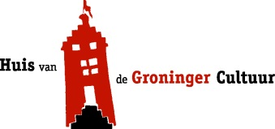

Ontwerp projectlogo: Peter Boersma
Ontwikkeling lesmateriaal: Esther Koops in opdracht van het Museumhuis Groningen.

OPDRACHTEN
BASISLES 1

Stolpersteine in de eigen omgeving
Waar zijn de Stolpersteine?
Bekijk de website www.hetverhaalvangroningen.nl
Hoeveel Stolpersteine zijn er bij jou in de buurt? ……………………………………………………

Wat is de belangrijkste reden waarom deze mensen vermoord zijn?

……………………………………………………………………………………………………………………………………………………………

……………………………………………………………………………………………………………………………………………………………

Geef op de plattegrond van je plaats aan waar de Stolpersteine bij jou in de buurt te vinden zijn. Zijn er veel Stolpersteine bij elkaar te vinden? Wat zal hiervan de oorzaak zijn?

……………………………………………………………………………………………………………………………………………………………

……………………………………………………………………………………………………………………………………………………………

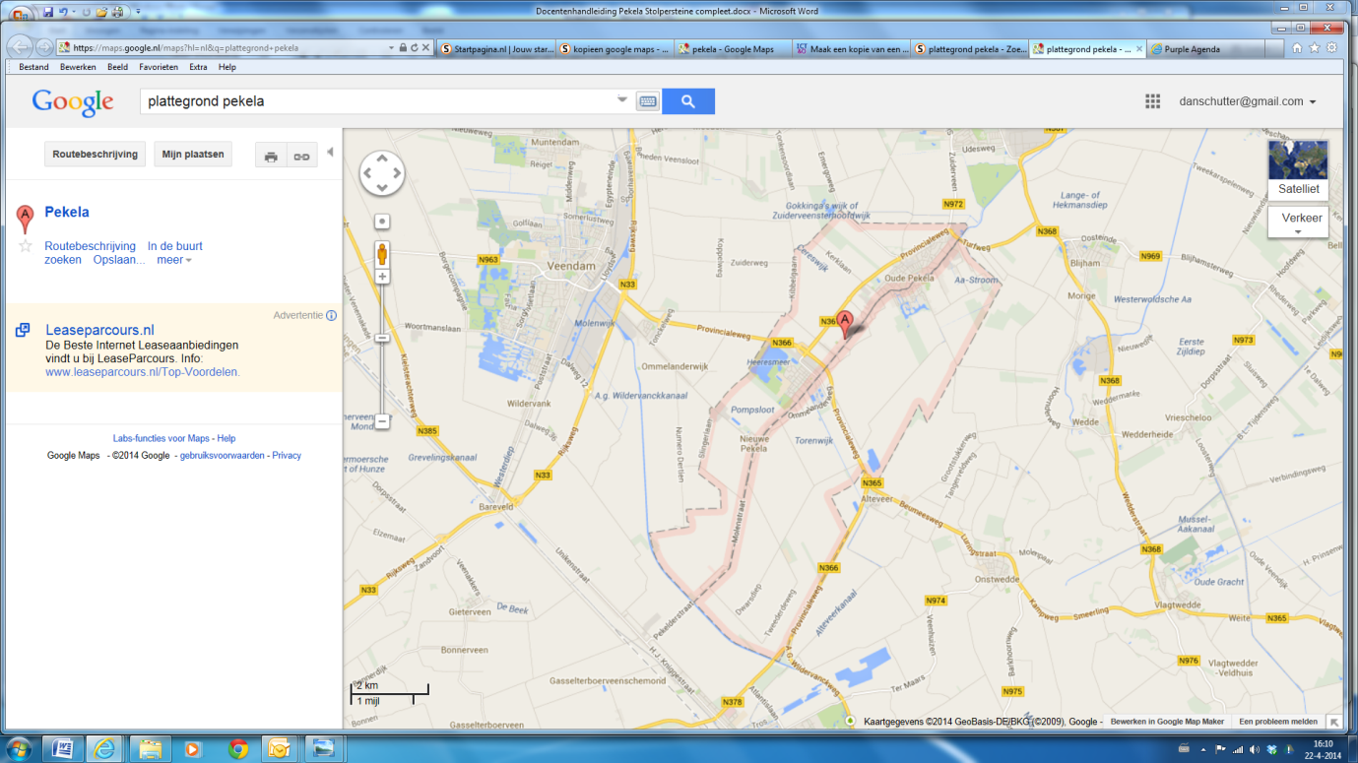

De verhalen van de Stolpersteine
Lees de verhalen en bekijk de filmpjes op de website van de Stolpersteine in je buurt.
Welk verhaal spreekt jou het meeste aan? Over wie gaat het verhaal?
Waarom spreekt dit verhaal je aan?

……………………………………………………………………………………………………………………………………………………………

……………………………………………………………………………………………………………………………………………………………

……………………………………………………………………………………………………………………………………………………………

……………………………………………………………………………………………………………………………………………………………

De Stolpersteine worden geplaatst zodat de slachtoffers en de verhalen niet vergeten worden. Ken je zelf een verhaal van de oorlog dat niet vergeten mag worden?

……………………………………………………………………………………………………………………………………………………………

……………………………………………………………………………………………………………………………………………………………

……………………………………………………………………………………………………………………………………………………………

……………………………………………………………………………………………………………………………………………………………

Jij en de Stolpersteine
Stel: Tijdens de Tweede Wereldoorlog heeft iemand in jou huis gewoond. Deze persoon is slachtoffer geworden van de nazi’s. Zou je zelf een Stolperstein voor het huis willen hebben? Waarom wel of waarom niet?

……………………………………………………………………………………………………………………………………………………………

……………………………………………………………………………………………………………………………………………………………

……………………………………………………………………………………………………………………………………………………………

……………………………………………………………………………………………………………………………………………………………

OPDRACHTEN
BASISLES 2

Opdracht: Wel of geen Stolperstein? een dilemma
Het WEL of NIET plaatsen van een Stolperstein is niet altijd eenvoudig. Soms is er discussie of iemand echt wel een slachtoffer was van het nazi-regime. Het antwoord hierop kan door onderzoek door historici gevonden worden.
Maar soms gaat de discussie of er een Stolperstein WEL of NIET geplaatst moet worden over hele andere zaken.

Op de volgende pagina’s staan vijf dilemma’s.
Dit zijn echte dilemma’s geweest tijdens het plaatsen van de Stolpersteine in de provincie Groningen.
Er moet telkens een keuze gemaakt worden. WEL of GEEN Stolperstein
Zorg ervoor dat jullie je keuze telkens met minimaal drie argumenten onderbouwt.

Opdrachtenblad: Wel of geen Stolpersteine? een dilemma
Situatie 1

Het Oorlogs- en VerzetsCentrum in Groningen wil graag Stolpersteine voor omgekomen verzetsmensen plaatsen. Ze vinden het belangrijk dat de familie van de omgekomen verzetsstrijders toestemming geven.
Van een van de verzetsstrijders is geen familie te vinden. Zijn ouders leven niet meer, hij had geen broers of zusters en ook geen kinderen. Het VerzetsCentrum wil eigenlijk geen Stolpersteine plaatsen zonder toestemming van de familie.

Dilemma:
Krijgt deze verzetsstrijder geen Stolperstein omdat er geen familie gevonden kan worden? Moet er doorgezocht worden tot er een vergeten familielid gevonden is? Of moet de Stolperstein toch geplaatst worden ZONDER toestemming?
Situatie 2

Een jonge man uit het verzet werd tijdens de Tweede Wereldoorlog verraden en doodgeschoten. De moordenaar was een NSB-er uit dezelfde woonplaats. De Historische Kring wil voor alle omgekomen verzetsmensen uit het dorp een Stolpersteine plaatsen. Het is de bedoeling dat voor het huis van de jonge verzetsman een steen komt.
De zoon van de vroegere NSB-er (die de verzetsman heeft doodgeschoten) woont NAAST het huis waar de Stolpersteine zal komen.

Dilemma:
Moet de Historische Kring de Stolperstein plaatsen voor het vroegere huis van de verzetsman? Of moet er rekening gehouden worden met de zoon van de moordenaar? Immers hij heeft er niets mee te maken. Hij wordt door de Stolperstein iedere dag herinnerd aan het verleden van zijn vader.
Situatie 3

In een Gronings dorp zijn meerdere mensen opgepakt tijdens de april-mei stakingen van 1943. Deze stakingen was gericht tegen het nazi-regime. Verschillende stakers en verzetsmensen werden opgepakt en doodgeschoten.
Twee broers waren thuis koffie aan het drinken omdat de fabriek gesloten was. Ze hoorden voor zover bekend niet bij de stakers en ook niet bij het verzet. Toch werden zij op verdenking van staking en verzet opgepakt en later werden ook zij doodgeschoten.

Dilemma:
Een groep bewoners wil voor de slachtoffers van de april-mei staking Stolpersteine plaatsen. Horen hier alleen de stakers en verzetsmensen bij die zijn omgekomen? Of kan er ook een Stolperstein geplaatst worden voor de mensen die ‘per ongeluk’ slachtoffer zijn geworden van deze staking?

Situatie 4

Een joods meisje van 12 jaar werd tijdens de oorlog weggevoerd uit haar huis. Zij is omgekomen in Auschwitz. De burgemeester wil voor haar en meerdere joodse bewoners uit de Gemeente een Stolperstein plaatsen.
De Stolperstein zal geplaatst worden voor het huis waar het meisje heeft gewoond.
De huidige bewoonster van het huis is helemaal van streek. Het idee dat tijdens de oorlog een joodse familie (en het joodse meisje) uit haar huis is weggevoerd maakt haar verdrietig en geeft haar nachtmerries. Ze wil geen Stolperstein voor haar huis.

Dilemma:
Moet de Gemeente de Stolperstein WEL plaatsen zodat het meisje niet vergeten wordt? Of moet de gemeente rekening houden met de gevoelens van de huidige bewoonster en de steen NIET plaatsen?

Situatie 5

Tijdens de april-mei stakingen in 1943 zijn twee stakers doodgeschoten door de Duitse bezetters. In de plaats waar zij woonden staat al een monument. De bewoners van de straat waar de beide stakers hebben gewoond willen graag voor de huizen een Stolperstein plaatsen. De familie van de vermoorde mannen zijn tegen het plaatsen van de Stolperstein. Er is immers al een monument.

Dilemma:
Moeten de bewoners van de buurt toch de Stolperstein plaatsen? Zo wordt in de toekomst niet vergeten waar de mannen gewoond hebben. Of moet geluisterd worden naar de familie en moet er niet nóg een monument komen?

Antwoordenblad : Wel of geen Stolperstein? een dilemma
Bij Situatie 1 komt er wel / geen Stolperstein omdat:

……………………………………………………………………………………………………………………………………………………………

……………………………………………………………………………………………………………………………………………………………

……………………………………………………………………………………………………………………………………………………………

Bij Situatie 2 komt er wel / geen Stolperstein omdat:

……………………………………………………………………………………………………………………………………………………………

……………………………………………………………………………………………………………………………………………………………

……………………………………………………………………………………………………………………………………………………………

Bij Situatie 3 komt er wel / geen Stolperstein omdat:

……………………………………………………………………………………………………………………………………………………………

……………………………………………………………………………………………………………………………………………………………

……………………………………………………………………………………………………………………………………………………………

Bij Situatie 4 komt er wel / geen Stolperstein omdat:

……………………………………………………………………………………………………………………………………………………………

……………………………………………………………………………………………………………………………………………………………

……………………………………………………………………………………………………………………………………………………………

Bij Situatie 5 komt er wel / geen Stolperstein omdat:

……………………………………………………………………………………………………………………………………………………………

……………………………………………………………………………………………………………………………………………………………

……………………………………………………………………………………………………………………………………………………………

OPDRACHTEN
BASISLES 3

Opdracht: Een wandeling langs de Stolpersteine
Op de Stolpersteine staan alleen de naam en de geboorte en/of overlijdensdatum van het
slachtoffer van de nazi’s. Mensen die dagelijks langs de stenen lopen weten vaak ‘het
verhaal en de herinnering achter de stenen’ niet.
Met behulp van de informatie die je verzamelt hebt in les 1 zorg je ervoor dat de omgeving
de herinneringen niet vergeet . Dit kun je op verschillende manieren doen. Door een
rondwandeling/folder te maken langs de Stolpersteine of een tentoonstelling.

Stap 1: Je onderzoek
- Je werkt in een duo of een trio
- Met je docent overleg je of je een folder maakt, een tentoonstelling in de school of een rondleiding langs de stenen.
- Met behulp van de website www.hetverhaalvangroningen.nl en iemand van de organisatie van de Stolpersteine probeer je alle verhalen te verzamelen. Bij de verhalen probeer je ook foto’s en afbeeldingen te verzamelen voor de folder.
- Samen met je docent (of begeleider) bezoek je de plekken waar Stolpersteine zijn. Neem een fototoestel mee zodat je foto’s kunt maken voor je folder/tentoonstelling.

Stap 2: Verwerken van je onderzoek
Met behulp van alle informatie maak je een tentoonstelling in de klas (hierbij kan iedere leerling één persoon van een Stolpersteine verzorgen).
Wanneer je een folder maakt kun je het voorbeeld van je docent gebruiken. Vergeet niet de folder aan te kleden met foto’s en afbeeldingen als een kaart met de route.

OPDRACHTEN
LES 4
INHOUDELIJKE VERDIEPING

Opdrachtenblad: Onderzoek naar redenen van terreur

De namen van de mensen op de Stolpersteine zijn allemaal slachtoffer van naziterreur. Heel soms gaat het hier over ‘toevallige slachtoffers’. De meeste slachtoffers zijn gevallen toen zij bezig waren met ‘het verzet’ tegen de nazi’s of omdat ze vervolgd werden door de nazi’s.
In deze verdiepingsles ga je onderzoek doen naar de grotere thema’s van de oorlog die voor zoveel slachtoffers gezorgd hebben.

Stap 1: Reden van terreur
Bekijk op de website www.hetverhaalvangroningen.nl de Stolpersteine in je eigen omgeving. Waardoor zijn de mensen slachtoffers van de nazi’s geworden? Werden zij vervolgd omdat ze joods of Sinti of Roma waren? Had het te maken met politieke ideeën tegen het nazisme? Met verzet? Met de stakingen in april- mei 1943? Of een andere reden voor de terreur tegen de mensen.

Stap 2: Onderzoek naar de reden
Doe met behulp van je schoolboek, internet en/of de bibliotheek onderzoek naar de reden waarom mensen vervolgd werden.

Vragen die je in je onderzoek kunt beantwoorden bij het thema Jodenvervolging
- Waarom vervolgden de nazi’s de joden?
- Was de vervolging in heel Nederland of alleen in je eigen plaats/provincie?
- Hoe werden het duidelijk voor de mensen wie joods was en wie niet?
- Op welke manier werden de joden vervolgd of welke maatregelen werden er genomen tegen de joden?
- Waar en waarom moesten de joden naar kampen?
- Waar waren in Nederland kampen en wat moesten mensen daar doen?
- Hoeveel joden werden er vervolgd in Nederland en hoeveel van hen zijn omgekomen tijdens de oorlog?
- Wat was de reactie van de Nederlandse bevolking op de vervolging van de joden?

Vragen die je kunt onderzoeken en beantwoorden bij het thema verzet
- Wat was de reactie van de Nederlandse bevolking op de bezetting van de nazi’s en kwamen veel mensen in verzet?
- Waarom waren de mensen het niet eens met de ideeën van de nazi’s?
- Hoe kwamen ze in verzet (wat deden zij tegen de nazi’s)?
- Was het verzet in heel Nederland of alleen in je eigen plaats/provincie?
- Was het verzet succesvol?
- Op welke manier probeerden de nazi’s de verzetsstrijders op te sporen?
- Wat gebeurde er met de verzetsmensen wanneer ze gepakt werden?
- Was de reactie van de nazi’s in Nederland overal het zelfde?
- Hoeveel verzetsmensen waren er (ongeveer) in Nederland en hoeveel van hen zijn omgekomen?

Vragen die je kunt onderzoeken en beantwoorden bij het thema april-meistakingen 1943
- Waarom werden de april-meistakingen georganiseerd?
- Door wie werden de stakingen georganiseerd?
- Wat was de rede van de april-meistakingen?
- Wie deden mee aan deze staking?
- Hoeveel mensen gingen in staking in Nederland/je provincie/je plaats?
- Waarom werden mensen omgebracht die aan de staking meededen?
- Was de reactie van de nazi’s overal het zelfde?
- Hoeveel mensen werden er gedood tijdens de april-meistakingen?
- Wat was de reactie van de Nederlandse bevolking op de stakingen?

Vragen die je kunt onderzoeken en beantwoorden bij andere thema’s
Waarom werden de mensen gedood?
Was er een speciale reden? Zo ja, welke reden was dit?
Werden er nog meer mensen gedood op hetzelfde moment?
Werden er alleen mensen gedood in je plaats of ook in de provincie/Nederland?
Wat was de reactie van de bevolking op de dood van de persoon/personen?

Stap 3: Verwerken van je onderzoek
De resultaten van je onderzoek kun je verwerken in een PowerPoint / een website / een presentatie (overleg met je docent).

OPDRACHTEN
LES 5
THEMATISCHE VERDIEPING

Opdracht 1A: Test je korte termijn geheugen

De Stolpersteine worden opgericht omdat men de herinnering aan de slachtoffers levend wil houden. Immers als er geen herinneringen meer zijn dan is er ook geen verleden meer en worden de slachtoffers vergeten.
Hoe werkt ons geheugen eigenlijk en hoe kunnen we herinneringen langer vasthouden? Hierover gaat de verdiepingsles Herinneren en Vergeten.

Het ‘korte termijn geheugen’ is het geheugen waar wij informatie enkele seconden tot enkele minuten vasthouden. Dit geheugen kan maar een beperkte hoeveelheid informatie aan maar je kunt het wel trainen om meer informatie sneller en langer te kunnen onthouden.

Test jezelf.
Lees alle woorden op de gele kaartjes in de enveloppe eenmaal door,
leg de kaartjes weg en schrijf daarna op welke je nog weet.

Opdracht 1B: Test je korte termijn geheugen

Optionele opdracht:
Je kunt het geheugen trainen door ezelsbruggetjes te bedenken, door te associëren (ik heb een knoop in mijn zakdoek gelegd zodat ik niet vergeet dat ik boodschappen moet doen) of te visualiseren (beelden onthouden, dit is makkelijker).

Test jezelf nog een keer
Lees alle woorden op de blauwe kaartjes in de enveloppe eenmaal door en probeer ezelsbruggetjes te bedenken of beelden er van te maken; leg de kaartjes weg en schrijf daarna op welke je nog weet.

Weet je er nu ook meer dan na de eerste opdracht?

Opdrachtenblad 1A: Test je korte termijn geheugen (geel)
BROOD | LEONARDO DA VINCI
HOND | KAPPER
REGEN | VERF
STOEL | TOMBOLA
TOETER | AFWASMIDDEL
KAPITAAL | DREMPEL
Opdrachtenblad 1B: Test je korte termijn geheugen (blauw)
ELLEBOOG | MARS
PEN | VISITEKAARTJE
KAARS | KRUIWAGEN
LEGO DOOS | CV KETEL
BORSTEL | TAART
BLOEMEN | LAMP

Een ‘lange termijn geheugen’ is het geheugen waarbij informatie voor een langere tijd wordt vastgehouden. Dit kan bewust gebeuren bijvoorbeeld wanneer je leert, maar ook onbewust.
Opdracht 2: Je lange termijn geheugen - wat weet jij nog?
Sommige mensen zien het lange termijn geheugen als een privé archief met veel dossiers die je kunt bekijken wanneer je dit wilt. Andere mensen zien het als een computer waarbij je de herinnering vastlegt op je persoonlijke harde schijf.

Bedenk wat je eigen vroegste herinnering is.
Hoe oud was je en wat herinner je je nog?
Probeer te bedenken waardoor het komt dat je je dit nu nog herinnert.

Om een gebeurtenis of een persoon niet te vergeten maken mensen foto’s. Foto’s van de vakantie of een gezellig etentje met de hele familie.
Bedenk op welke manier jij bewust herinneringen probeert te bewaren.
Vergelijk dit daarna in een duo en probeer gezamenlijk tot vier manieren te komen om een gebeurtenis niet te vergeten.

Soms was je iets vergeten, maar een verhaal kan deze herinnering weer terughalen. Dit kan een herinnering over een persoon zijn maar ook over een gebeurtenis.
Bedenk in een duo nog drie voorbeelden waarmee je herinneringen kunt terughalen.

Opdrachtenblad 2: Je lange termijn geheugen - wat weet jij nog?
Mijn vroegste herinnering is:

……………………………………………………………………………………………………………………………………………………………

……………………………………………………………………………………………………………………………………………………………

Ik was toen ongeveer…………………………..jaar

Ik herinner mij dit nog omdat:

……………………………………………………………………………………………………………………………………………………………

……………………………………………………………………………………………………………………………………………………………

Ik probeer herinneringen te bewaren door:

……………………………………………………………………………………………………………………………………………………………

……………………………………………………………………………………………………………………………………………………………

……………………………………………………………………………………………………………………………………………………………

……………………………………………………………………………………………………………………………………………………………

…………………………………………………………………………………………………………………………………………………………..

Mijn vergeten herinneringen worden weer teruggehaald door:

……………………………………………………………………………………………………………………………………………………………

……………………………………………………………………………………………………………………………………………………………

……………………………………………………………………………………………………………………………………………………………

……………………………………………………………………………………………………………………………………………………………

…………………………………………………………………………………………………………………………………………………………..

Naast je eigen geheugen is er ook een ‘collectief geheugen’. Dit is een verzameling herinneringen die groepen mensen gemeenschappelijk hebben. Dit kunnen mensen in een continent zijn, een land, een stad of een familie. De herinneringen in het collectieve geheugen leer je van de groep. Dit leren van de collectieve herinneringen kan ook bewust of onbewust gebeuren.
Opdracht 3: Welke herinneringen horen in ons Collectieve geheugen?

Bedenk in een duo een voorbeeld van een herinnering uit het Collectieve geheugen van:
- Europa
- Nederland
- je woonplaats
- je familie

Bekijk in een duo de twee verschillende stellingen.
Bedenk samen twee argumenten voor en twee argumenten tegen de stelling.
Geef daarna aan wat je eigen mening is over de stelling.

Opdrachtenblad 3: Welke herinneringen horen in ons Collectieve geheugen?

Een voorbeeld van een Collectieve herinnering in Europa is:

……………………………………………………………………………………………………………………………………………………………

……………………………………………………………………………………………………………………………………………………………

Een voorbeeld van een Collectieve herinnering in Nederland is:

……………………………………………………………………………………………………………………………………………………………

……………………………………………………………………………………………………………………………………………………………

Een voorbeeld van een Collectieve herinnering in Pekela is:

……………………………………………………………………………………………………………………………………………………………

……………………………………………………………………………………………………………………………………………………………

Een voorbeeld van een Collectieve herinnering in mijn familie is:

……………………………………………………………………………………………………………………………………………………………

……………………………………………………………………………………………………………………………………………………………

Opdrachtenblad 3: Welke herinneringen horen in ons Collectieve geheugen?
Stelling 1

De Tweede Wereldoorlog hoort bij het Collectieve geheugen van ALLE mensen in Nederland

Argumenten voor | Argumenten tegen
Eigen mening

Stelling 2

De Stolpersteine zorgen ervoor dat de slachtoffers van de nazi’s toegevoegd worden aan het Collectieve geheugen

Argumenten voor | Argumenten tegen
Eigen mening

OPDRACHTEN
LES 6
THEMATISCHE VERDIEPING

Opdracht 1: Goede interview-vragen stellen
De verhalen over Stolpersteine op www.hetverhaalvangroningen.nl zijn voor een groot deel
gebaseerd op interviews. Door ooggetuigen te intervieuwen kun je mee helpen dat
herinneringen en verhalen niet vergeten worden. Mar hoe doe je dit? En wat zijn de juiste
vragen?
Een goed interview houden is nog niet zo makkelijk. Vooral het stellen van ‘open vragen’ (dus vragen waar niet alleen JA of NEE op geantwoord kan worden) is moeilijk.

Oefening 1
We werken in een duo
- persoon 1: kiest een dier
- persoon 2: kiest een boek
Alleen door open vragen te stellen moet je te weten komen welk dier of boek de andere persoon heeft gekozen
(gesloten vragen die alleen met JA of NEE beantwoord kunnen worden mogen niet beantwoord worden)

Oefening 2
Je werkt weer in een duo . Je gaat interviews met elkaar doen over een onderwerp. Kies uit de volgende onderwerpen
- kleding
- school
- sport
- vakantie
Je maakt (per persoon) 3 vragen over het gekozen onderwerp. Zorg ervoor dat de vragen OPEN zijn en dat er een LIJN in je vragen zit.
De geïnterviewde mag de vraag dus niet met JA of NEE kunnen beantwoorden. Goede beginwoorden voor je vraag zijn dan ook WAAROM? LEG EENS UIT?

Oefening 3
Je werkt in een viertal en je interviewt elkaar in duo's (rouleren) over een onderwerp naar keuze.
- het interview duurt 2 minuten
- 1 persoon is de interviewer, 1 persoon geeft antwoord en persoon 3 en 4
observeren (=kijken en luisteren goed)

De observanten letten op de interviewer:
- zijn de vragen open of gesloten
- vraagt de interviewer door
- de houding van de interviewer (kijkt hij/zij de geïnterviewde aan)
- Heeft het interview een lijn/doel

Na ieder interview geven de observanten
- 3 positieve punten die ze gezien hebben
- 2 punten voor verbetering

Opdracht 2: VOORBEREIDEN VAN HET INTERVIEW
Voor het maken en houden van het interview werk je in tweetallen. Dat is niet alleen gezelliger maar als je samenwerkt kun je elkaar ook helpen bij het vragen stellen en het mooi maken van je interview.

Voor je interview is het natuurlijk de bedoeling dat je iemand vraagt die de Tweede Wereldoorlog ook echt hier meegemaakt heeft. Dit moet dus iemand zijn die:
- ouder is dan 65 jaar
- in je eigen omgeving woonde tijdens de oorlog
- iemand die zich de oorlog nog kan herinneren
Misschien ken je zelf iemand (je opa, oma of buurvrouw) maar je kunt natuurlijk ook vragen bij een bejaardentehuis in je eigen omgeving.

Over welke onderwerpen kun je vragen stellen?
Voor de geïnterviewde en zijn/haar herinneringen is het verstandig om je vragen rondom thema’s uit de Tweede Wereldoorlog te bundelen. Onderwerpen kunnen zijn:
- Stolpersteine
Weet de geïnterviewde ook of er Stolpersteine in de gemeente zijn en kent hij/zij de personen en de verhalen achter deze stenen?
Of weet de persoon iemand die een Stolperstein zou verdienen?
Je kunt hierbij dieper in gaan op gebeurtenissen uit de eigen omgeving die te maken hebben met slachtoffers van het nazi-regime.
- Het verzet
Verschillende mensen verzetten zich tegen de Duitse bezetter. Soms was dit actief verzet waar onderduikers werden geholpen of waar geweld aan te pas kwam. Maar soms was dit ook verzet door het lezen van een illegale krant of het luisteren naar de Engelse radio.
Of natuurlijk de april-mei stakingen van 1943, heeft je geïnterviewde hier misschien aan meegedaan of ervan gehoord?
- Jodenvervolging
Heeft de persoon die je interviewt hier ook iets gemerkt van de Jodenvervolging? Zo ja wat?

Andere thema’s zijn
- Het dagelijks leven tijdens de Tweede Wereldoorlog
Hoe veranderde het leven tijdens de oorlog, gingen kinderen nog gewoon naar school? Waren er veel soldaten op straat? Of veranderde het leven eigenlijk helemaal niet?
- Collaboratie
Collaboratie is het meewerken met de bezetter. Dit gebeurde omdat iemand het eens was met wat de nazi’s dachten, maar ook omdat mensen bang waren om hun familie in gevaar te brengen en voor hun gevoel niet anders konden.

Het houden van een interview is niet eenvoudig. Hiervoor moet je je gedragen als een echte journalist: nieuwsgierig maar ook aardig!
Opdracht 3: HET HOUDEN VAN HET INTERVIEW
Je bent op zoek naar verhalen en niet alleen naar ‘Ja’ of ‘Nee’ antwoorden.

Vijf tips voor het houden van een goed interview:
- Vriendelijk vragen
Een goed interview begint al bij het vragen aan iemand OF hij geïnterviewd wil worden. Leg uit waarom je de persoon wilt interviewen, wat er met het interview gedaan wordt en waarover het interview ongeveer zal gaan. Als de persoon geïnterviewd wil worden weet hij/zij ook waarop hij/zij JA zegt.
- Stel de geïnterviewde gerust
Vaak is degene die je interviewt net zo zenuwachtig als jijzelf. Wat zal er gevraagd worden? Weet ik wel antwoord te geven?
Om een ontspannen sfeer te creëren kun je voor je interview gewoon even ‘gezellig kletsen’. Wat heb je vandaag gedaan op school? Als je de geïnterviewde niet kent kun je iets over jezelf vertellen. Of je neemt iets lekkers mee voor bij de thee (en als bedankje voor het interview).
Immers: jij wilt straks ALLE herinneringen weten van degene die je interviewt, hij/zij moet jou dan ook een beetje ‘kennen en vertrouwen’
- Schrijven of opnemen
Hoe ga je de antwoorden onthouden? Ga je de antwoorden opschrijven of neem je een MP3/4 speler mee om de antwoorden op te nemen. Vraag wel altijd even toestemming aan degene die je interviewt
- Wees niet tevreden met ‘Ja/Nee’ antwoorden.
Aan alleen een ‘Ja’ of ‘Nee antwoord heb je niet veel.
Heeft u de oorlog ook meegemaakt? Ja
Vond u het een vervelende tijd? Ja
Als journalist ben je nieuwsgierig en wil je graag weten: HOE? WAAROM? WAAR? WANNEER? WAT? WELKE? WIE? enzovoort.
Het is verstandig om je vragen hiermee te beginnen.
- Goed afsluiten
Bedank de geïnterviewde voor het interview en laat de verwerking van het artikel altijd controleren/goedkeuren voordat je het aan het publiek laat zien.

Schrijf, voordat je gaat interviewen, een aantal vragen per onderwerp op.

Luister goed naar de geïnterviewde en probeer door te vragen op de verhalen die er verteld worden.

Opdracht 4: HET VERWERKEN VAN HET INTERVIEW
In overleg met je docent maak je een boekje, een tentoonstelling of een presentatie over je
geïnterviewde persoon.

je verwerkt alle antwoorden van je interview tot één verhaal
(dit kan digitaal of netjes met de hand geschreven zijn).

Zorg dat de naam (evt. de leeftijd, geboortedatum) van de geïnterviewde bij de presentatie staat.
Je kunt je verhaal compleet maken met bijvoorbeeld een foto van de geïnterviewde
(dit mag een moderne foto zijn maar misschien heeft de geïnterviewde ook een foto uit de oorlogstijd)

Voordat je het verhaal aan anderen laat zien (in je presentatie, je tentoonstelling of in een boekje) laat je het zien aan de geïnterviewde.
De geïnterviewde moet dan niet voor verrassingen komen te staan en wel tevreden zijn over het interview!

BIJLAGE
INFORMATIE PEKELA

Bijlage Informatie over Stolpersteine in Pekela

In de Gemeente Pekela zijn honderd zeven en veertig Stolpersteine geplaatst. Op de bijgevoegde excellsheet leest U de namen, het merendeel staat op de site www.hetverhaalvangroningen.nl

Wilt u meer informatie over de verhalen achter de Stolpersteine of wilt u iemand in de klas die de verhalen achter de Stolpersteine deelt met de leerlingen dan kunt u contact opnemen met:
Bettie Jongejan
Stichting Oorlogs-en Verzetscentrum Groningen
Cascadeplein 4
9726 AD Groningen
050 599 2027
info@ovcg.nl

.

BIJLAGE
VOORBEELD FOLDER BASISLES 3

